Kollektenaufruf

Am Morgen des 6. Februars hat ein schweres Erdbeben die türkisch-syrische Grenzregion erschüttert. Zahlreiche Nachbeben sind dem gefolgt. Inzwischen geht man von über 15.000 Todesopfern aus. Besonders in der Stadt Aleppo in Syrien sind auch die Einrichtungen und Gebäude unserer Partnerkirche, der Evangelischen Kirche in Syrien und im Libanon (NESSL), davon betroffen. Trotzdem hat die Kirchengemeinde sofort Hilfe geleistet, in Form von Unterkunft, Lebensmitteln und Decken. Joseph Kassab, Generalsekretär der Evangelischen Kirche in Syrien und im Libanon schreibt:

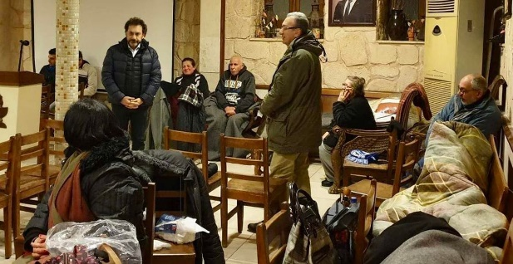
„In Aleppo hat unser College seine Türen geöffnet für Menschen, die Zuflucht suchen. Das Schulgebäude ist ein sicherer Ort. Es sind inzwischen mehrere hundert Menschen dort. Die Kirche sorgt für Lebensmittel und Wärme. Dasselbe gilt für die Stadt Latakia und weitere Orte in Syrien, wo unsere Gemeinden Menschen aufnehmen. Für diese Menschen werden Matratzen und Decken benötigt sowie Dieselöl für Strom und Wärme. Es ist sehr kalt.“

Die Evangelisch-reformierte Kirche unterstützt ihre Partnerkirche in Syrien und im Libanon bei deren Hilfe für Erdbebenopfer mit 10.000 Euro. Außerdem bittet die Kirche die Menschen um Spenden und ruft ihre Kirchengemeinden auf, am kommenden Sonntag in den Gottesdiensten für die Opfer des Erdbebens zu sammeln. „Die Not der Menschen in den Erdbebengebieten ist unermesslich groß“, so Kirchenpräsidentin Susanne Bei der Wieden. „Unsere Solidarität ist insbesondere für die Menschen im Norden Syriens dringend gefordert.“ Diese seien aufgrund ihrer politischen Situation von internationaler Hilfe weitgehend abgeschnitten. „Wir sind dankbar, dass wir über unsere Partnerkirche die Möglichkeit haben, hier gezielt zu helfen“. Mit dieser Kollekte unterstützen wir die Hilfsaktion unserer Partnerkirche in der syrischen Erdbebenregion (Diakonisches Werk ERK, IBAN: DE17 2855 0000 0000 9070 06, BIC: BRLADE21LER).

